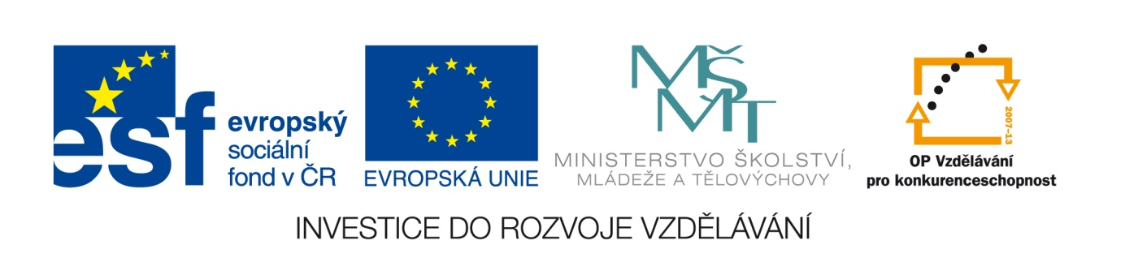

|  |  |
| --- | --- |
| **Název školy** | **ZÁKLADNÍ ŠKOLA, JIČÍN, HUSOVA 170** |
| **Číslo projektu** | **CZ.1.07/1.4.00/21.2862** |
| **Číslo a název klíčové aktivity** | **3.2 Inovace a zkvalitnění výuky prostřednictvím ICT** |

|  |  |  |  |  |  |  |
| --- | --- | --- | --- | --- | --- | --- |
| Název DUM: | **Vy_32_INOVACE_IV_3_03_Vodstvo ČR** | | | | | |
| **Šablona číslo:** | **IV** | | **Sada číslo:** | **3** | **Pořadové číslo DUM:** | **03** |
| **Autor:** | | Mgr. Romana Zikmundová | | | | |
| **Anotace:** | | opakování učiva o vodstvu České republiky | | | | |
|
|
| **Očekávaný výstup:** | | Žák umí vyhledat jednoduché údaje na mapě České republiky. | | | | |
|
| **Druh učebního materiálu:** | | pracovní list | | | | |
| **Typická věková skupina:** | | 9 – 10 let | | | | |
| **Klíčová slova:** | | řeky, rybníky, jezera, vodní nádrže | | | | |
| **Pomůcky a materiál:** | | pracovní list, pero, pastelky, mapa ČR | | | | |
| **Potřebný čas pro výuku DUM:** | | 45 min | | | | |
| **Metodické zhodnocení a popis práce s digitálním učebním materiálem:** | | | | | | |
|
| Žáci skládají z písmen názvy řek ČR, zapisují je na linky.  V šesti směrech hledají žáci názvy 12 řek ČR, zabarvují je a zapisují na linky.  Žáci píší, jak vznikly rybníky, jezera, vodní nádrže.  S pomocí mapy zapisují názvy rybníků, řek, vodních nádrží.  Pracují ve skupinách, kontrola je společná.  Žáci samostatně zakroužkují správnou odpověď v testu, kontrolu provede učitel.  Učební materiál byl odzkoušen na interaktivní tabuli. | | | | | | |
|
|
|
|
|
|
|
|
|
|
|
| **Přílohy: pracovní listy**  **Čerpáno z otevřené galerie Microsoft Office, autorka obrázků R. Zikmundová.** | | | | | | |
|
|
|
|

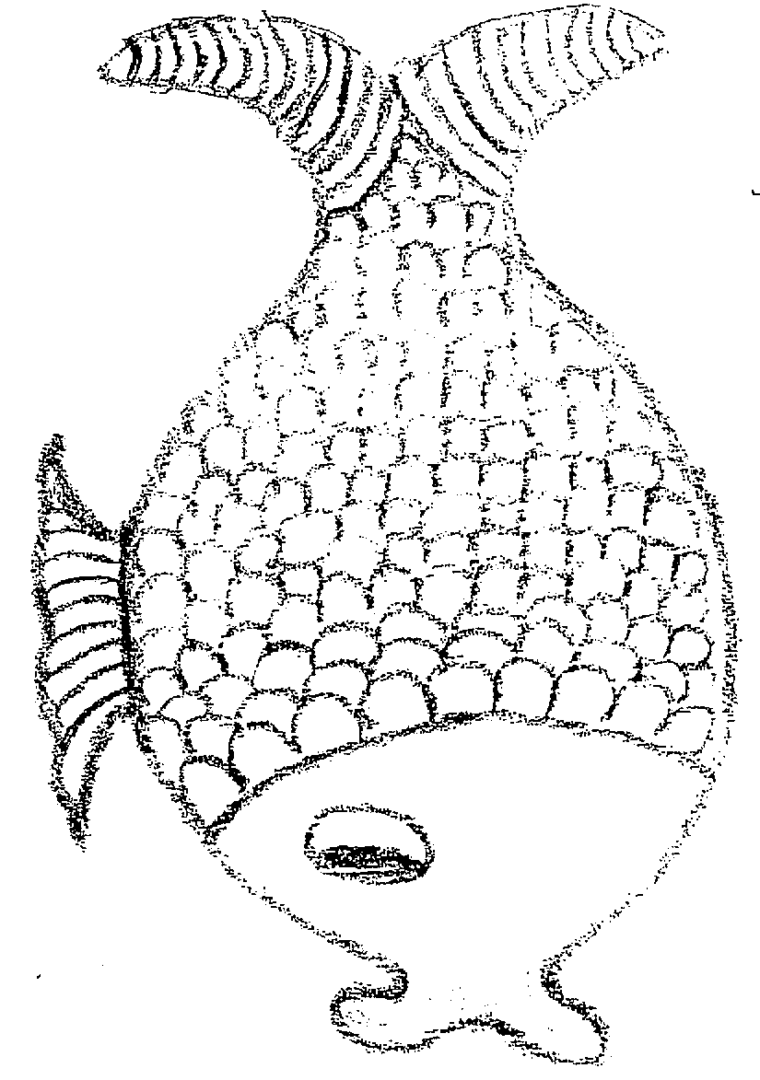

**Z písmen slož názvy řek ČR a napiš je na linky v bublinách. Řeky vyhledej na mapě.**







**Najdi další české řeky. Hledej v šesti směrech.**

|  |  |  |  |  |  |  |  |  |  |  |  |
| --- | --- | --- | --- | --- | --- | --- | --- | --- | --- | --- | --- |
| O | A | V | A | L | H | I | J | L | R | T |  |
| E | B | B | E | Č | V | A | T | A | O | D |
| C | Í | M | V | B | V | Ú | M | V | R | C |
| I | L | L | Ž | A | S | A | A | A | L | A |
| N | I | Z | T | E | S | E | L | L | I | V |
| Ž | N | O | A | I | W | K | Š | H | C | A |
| U | A | V | N | I | G | V | E | Ú | E | P |
| L | V | A | Z | U | B | D | A | R | X | O |

**__________________________________________________________________________________________________________________________________________________________________________**



**Jak vznikly rybníky, jezera a vodní nádrže?**

**rybníky: _______________________________________________________________**

**jezera: _______________________________________________________________**

**vodní nádrže: _______________________________________________________________**

**Napiš, jaké znáš rybníky, jezera, vodní nádrže ČR.**

**__________________________________________________________________________________________________________________________________________________________________________________________________________________________________________________________________________________________________________________________________________________________________________________________________________________________________________________________________**



**Správnou odpověď zakroužkuj.**

**1. Nejdelší řeka ČR je**

a) Odra b) Labe c) Vltava

**2. Vltava pramení**

a) na Šumavě b) v Lužických horách c) v Krkonoších

**3. Labe pramení**.

a)na Šumavě b) v Krkonoších c) v Jizerských horách

**4. Vltava se vlévá do Labe**

a) u Děčína b) u Prahy c) u Mělníka

**5. Čertovo jezero se nachází**

a) v Lužických horách b) v Jeseníkách c) na Šumavě

**6. V Libereckém kraji je vyhledávaná rekreační oblast**

1. Máchovo jezero b) Plešné jezero c) Černé jezero

**7. Náš největší rybník je**

a) Svět b) Rožmberk c) Kníže

**8. Vodní nádrž Slapy leží na řece**

a) Odře b) Vltavě c) Labi

**9. Vodní nádrž Lipno leží na řece**

a) Malši b) Lužnici c) Vltavě

**10. Největší vodní nádrží v ČR je**

a) Lipno b) Nové Mlýny c) Slapy

**Řešení:**

**Řeky v bublinách:** Vltava, Sázava, Labe, Morava, Jizera, Cidlina, Svratka, Dyje, Ohře, Odra, Berounka

**Test:**

**1. Nejdelší řeka ČR je**

a) Odra b) Labe **c) Vltava**

**2. Vltava pramení**

**a) na Šumavě** b) v Lužických horách c) v Krkonoších

**3. Labe pramení**.

a)na Šumavě **b) v Krkonoších**  c) v Jizerských horách

**4. Vltava se vlévá do Labe**

a) u Děčína b) u Prahy **c) u Mělníka**

**5. Čertovo jezero se nachází**

a) v Lužických horách b) v Jeseníkách **c) na Šumavě**

**6. V Libereckém kraji je vyhledávaná rekreační oblast**

1. **Máchovo jezero** b) Plešné jezero c) Černé jezero

**7. Náš největší rybník je**

a) Svět **b) Rožmberk** c) Kníže

**8. Vodní nádrž Slapy leží na řece**

a) Odře **b) Vltavě** c) Labi

**9. Vodní nádrž Lipno leží na řece**

a) Malši b) Lužnici **c) Vltavě**

**10. Největší vodní nádrží v ČR je**

**a) Lipno** b) Nové Mlýny c) Slapy

|  |  |  |  |  |  |  |  |  |  |  |  |
| --- | --- | --- | --- | --- | --- | --- | --- | --- | --- | --- | --- |
| O | A | V | A | L | H | I | J | P | R | T |  |
| E | B | B | E | Č | V | A | T | A | O | D |
| C | Í | M | V | B | V | Ú | M | V | R | C |
| I | L | L | Ž | A | S | A | A | A | L | A |
| N | I | Z | T | E | S | E | L | L | I | V |
| Ž | N | O | A | I | W | K | Š | H | C | A |
| U | A | V | N | I | G | V | E | Ú | E | P |
| L | V | A | Z | U | B | D | A | R | X | O |

**Názvy dvanácti českých řek:**